**МИНИСТЕРСТВО ЦИФРОВОГО РАЗВИТИЯ СВЯЗИ И МАССОВЫХ КОММУНИКАЦИЙ**

**Ордена Трудового Красного Знамени**

**Федеральное государственное бюджетное образовательное учреждение высшего образования**

**«Московский технический университет связи и информатики»**

Кафедра «Математическая кибернетика и информационные технологии»

**Отчет по Лабораторной работа 11: Основы SQL**

Выполнил: студент группы БПИ2401

Пахомов Никита

Проверил:

Москва

2025

Практическое задание

* 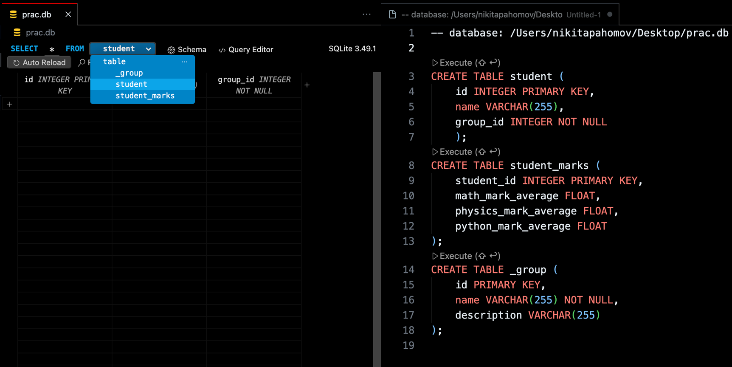Создать таблицы на основе рисунка 2. Создание должно производится через скрипты.
* Внесите в каждую таблицу данные.

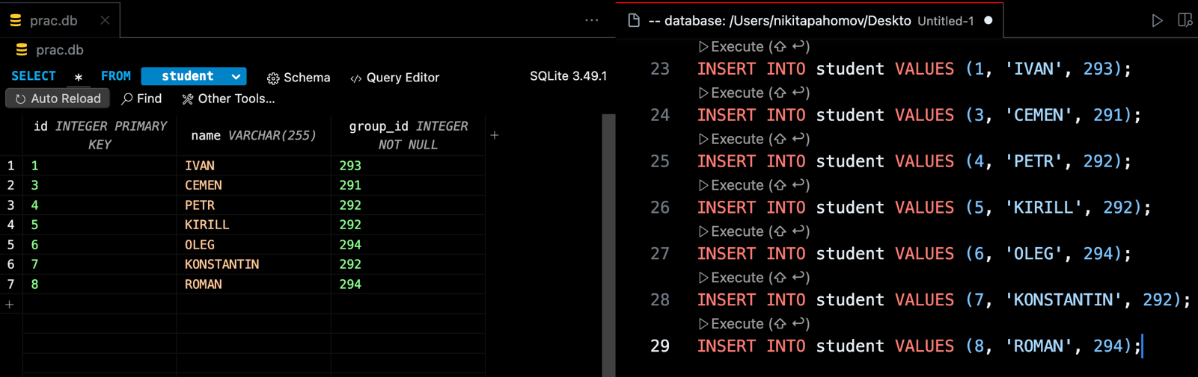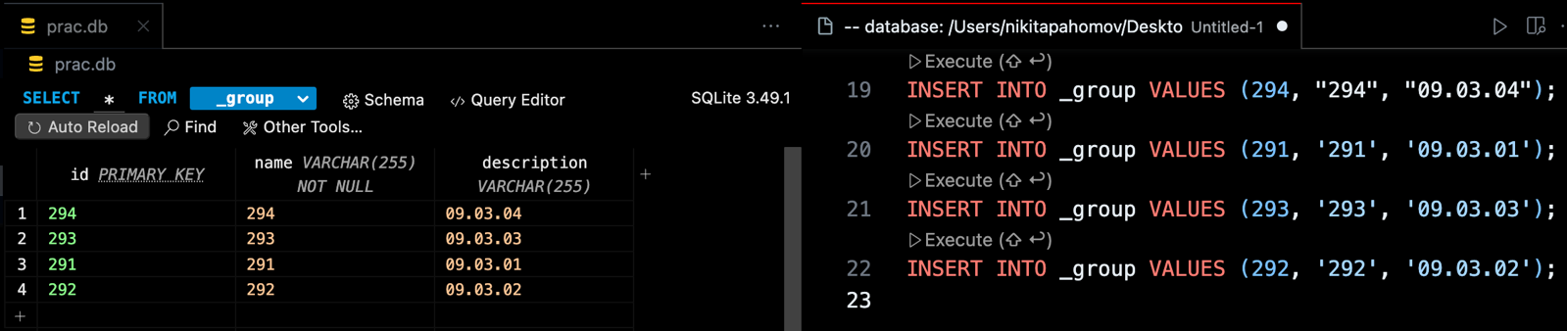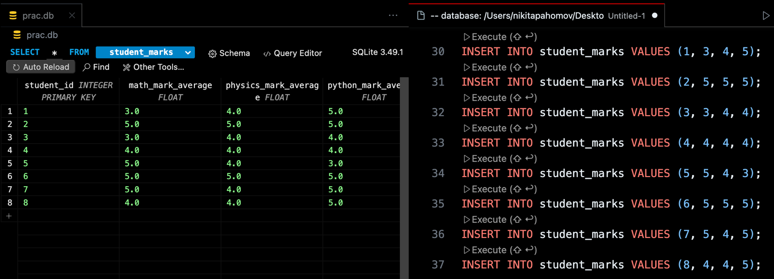

* К каждой таблице напишите запросы с фильтрацией. Результаты фильтрации отобразить в виде скриншотов и скачать файл итоговой работы.

